Был когда-то человек, зеленый как трава и с одним только глазом во лбу. Этот зеленый человек жил в старом домишке, на краю Рамьерского леса, с тремя дочерьми: старшая была хороша как день, вторая еще красивее, а самая младшая, которой исполнилось только десять лет, прекраснее их обеих.
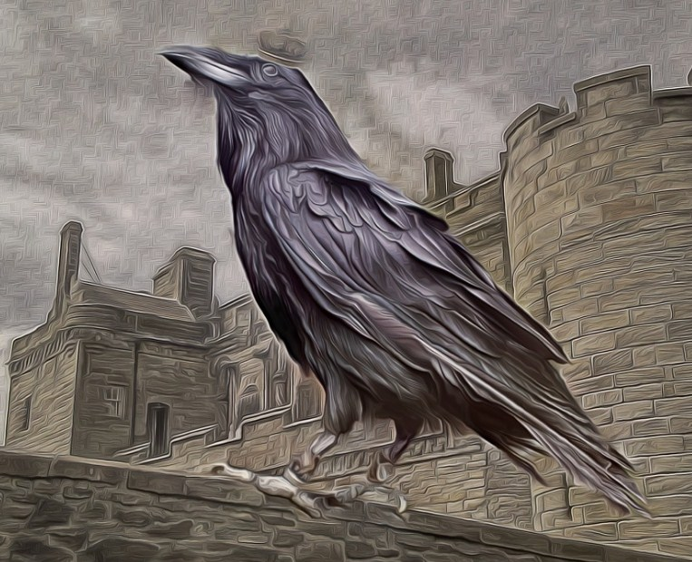
Однажды зимним вечером зеленый человек сидел у открытого окна. Наступила ночь, и от реки поднимался туман. Вдруг в воздухе зашумели могучие крылья, и на подоконник села птица величиной с быка, черная как уголь.
— Кра! Кра! Кра! Я — король воронов.
— Король воронов, чего ты от меня хочешь?
— Кра! Кра! Кра! Зеленый человек, я хочу взять в жены одну из твоих дочерей.
— Король воронов, подожди меня здесь.
И зеленый человек пошел к своим трем дочерям.
— Слушайте, дочки. Прилетел король воронов. Он хочет в жены одну из вас.
— Отец, — сказала старшая, — вот уже скоро год, как я обручена с сыном испанского короля, который приезжал в Лектур в день святого Мартина покупать мулов на ярмарке. И вчера мой жених прислал весть через одного паломника, что он скоро приедет и увезет меня в свое королевство. Вы видите, отец, — я не могу стать женой короля воронов.
— Отец, — промолвила вторая дочь, — а я обручена вот уже год с сыном короля Морских Островов. И вчера мой милый прислал мне весть с одним матросом из Бордо, что он скоро приедет и увезет меня к себе. Вы видите, отец, что я не могу стать женой короля воронов.
Тут зеленый человек поглядел на свою третью дочь. Но она была такая молоденькая, что ему стало ее жалко, и он подумал:
«Будь я проклят навеки, как те, что умирают без покаяния, если отдам это дитя в жены королю воронов».
И зеленый человек, ничего не спросив у своей меньшой дочери, вернулся к королю воронов, который все еще сидел на подоконнике.
— Король воронов, ни одна из моих дочерей не хочет тебя.
Король воронов страшно рассердился. Сильным ударом клюва выколол он зеленому человеку его единственный глаз, который помещался у него как раз посредине лба. Потом улетел в туман.
Зеленый человек завопил, как будто в него бес вселился. На крики прибежали три дочери.
— Отец, что с вами? Кто вам выколол глаз?
— Его выклевал король воронов за то, что вы все отказались выйти за него замуж
— Отец, — промолвила меньшая дочь. — Не пристало мне спорить с вами! Но я не отказывалась выйти замуж за короля воронов.
— Хорошо. Отведи меня в постель, и пусть никто не входит ко мне в комнату, пока я не позову.
Третья дочь сделала как приказал отец. На другой день к вечеру зеленый человек позвал младшую дочь и сказал ей:
— Отведи меня в ту комнату, где я сидел вчера, когда король воронов выклевал мне глаз. Открой окошко и оставь меня одного.
— Младшая дочь сделала так, как приказал отец. А зеленый человек сел к окну. Наступала ночь, и с реки поднимался туман. Вдруг в воздухе зашумели могучие крылья. И птица величиной с быка, черная как уголь, села на подоконник.
— Кра! Кра! Кра! Я король воронов.
— Король воронов, чего тебе надо?
— Кра! Кра! Кра! Зеленый человек, я хочу в жены одну из твоих дочерей.
— Король воронов, ты получишь мою меньшую дочь. Тогда король воронов вернул глаз зеленому человеку и прокаркал:
— Кра! Кра! Кра! Скажи моей невесте, чтобы она была готова завтра утром на заре и надела белое платье и брачный венец.
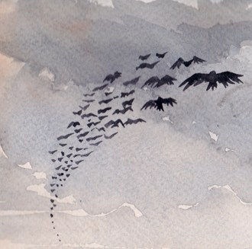
На рассвете небо почернело от воронов, которые налетели за ночь. Перед домом зеленого человека они поставили алтарь, чтобы можно было совершить брачный обряд. У подножия алтаря стоял король воронов, весь закутанный в большое покрывало, белое как снег. Когда все было готово и зажгли венчальные свечи, неизвестно откуда появился священник в полном облачении и с ним служка, чтобы совершить брачный обряд. После венчания священник и служка исчезли так же, как появились. А король воронов все скрывался под белым как снег покрывалом.
— Кра! Кра! Кра! Отведите мою жену к отцу. Новобрачную отвели в дом отца. Тогда король воронов появился из-под своего покрывала, белого как снег.
— Кра! Кра! Кра! Зеленый человек, пусть дочь останется у тебя до полудня. А в полдень вороны по моему приказу унесут ее в мое царство.
И он улетел к северу.
В полдень жена ворона стояла уже на пороге отцовского дома.
— Прощайте, отец мой! Прощайте, сестры! Я покидаю родную страну и наш дом. Меня увезут на чужбину, и я не вернусь никогда, никогда!
Вороны подняли свою королеву и унесли ее на крыльях по воздуху в царство холода, в царство льда, где нет ни деревьев, ни травы. До захода солнца они пролетели три тысячи миль. Королеву опустили на землю перед главными воротами замка.
— Спасибо вам, вороны. Я не забуду вашей верной службы. Теперь поужинайте и ложитесь спать. Вам пора отдохнуть.
Вороны улетели, а королева вошла в замок. Он был в семь раз больше, чем церковь святого Жерве в Лектуре. Повсюду горели свечи, в каминах пылал огонь, такой жаркий, как в печах, в которых обжигают кирпич. Но нигде не видно было ни души.
Королева долго бродила по замку и наконец пришла в большой зал, где стоял стол, уставленный всякими кушаньями и винами. На столе был приготовлен только один прибор. Королева села. Но ей не хотелось ни есть, ни пить, потому что она не переставала думать о родных и тосковать по дому.
Час спустя королева легла в постель, задернула златотканый полог и, не засыпая, не потушив свечей, стала ждать.
Как только пробило полночь, послышался шум могучих крыльев. Это король воронов прилетел домой ночевать. Он остановился за дверью комнаты, где лежала королева.
— Кра! Кра! Кра! Жена, потуши свет. Королева задула свечи, и король вошел в темноте.
— Кра! Кра! Кра! Слушай, жена, и запомни, потому что мы здесь на ветер слов не бросаем. Когда-то я был королем над людьми. Теперь я король воронов: злой колдун обратил в птиц меня и весь мой народ. Но предсказано, что испытанию нашему наступит конец И ты можешь этому помочь. Я надеюсь, что ты исполнишь свой долг. Каждую ночь я, как сегодня, буду прилетать и спать с тобой рядом. Но тебе только десять лет. И настоящей женой ты станешь мне не раньше, чем через семь лет. До тех пор не пытайся никогда увидеть меня. Если ты ослушаешься, то накличешь великую беду на себя, на меня и на мой народ.
— Король, я исполню вашу волю.
И вот королева услышала во мраке, как король воронов снимает свои крылья. Сделав это, он подошел к кровати и лег. Королеве стало страшно. Она протянула руку и почувствовала холод обнаженного меча, который ее супруг положил между ними.
На другое утро, перед зарей, король воронов встал в темноте, взял с кровати обнаженный меч, облекся снова в перья и крылья и улетел, не сказав куда.
С этих пор так бывало каждое утро и каждый вечер. Королева, хоть и боялась супруга-ворона, полюбила его, потому что видела, что он могуч и смел.
Однако бедняжке надоела такая жизнь. Она скучала — ведь ей не с кем было словом перемолвиться! И, чтобы немного развлечься, она стала часто уходить из замка рано утром, захватив с собой корзинку, полную всякой снеди. До наступления ночи бродила она по равнинам, среди снега и льда. И никогда не встречала ни единой живой .души.
Однажды утром королева, гуляя, зашла далеко от замка и увидела высокую гору, не покрытую снегом.
И вот королева пустилась в путь. Семь часов шла она в гору, пока не пришла к убогой хижине на берегу ручья.
У ручья стирала прачка, вся сморщенная как старая кожа и древняя как придорожный камень.
Отжимая белье, черное как сажа, прачка пела:
Фея, фея, Стирке твоей Все еще нет конца. Долгожданная дева-жена Все еще не пришла.
— Здравствуйте, прачка, — сказала королева. — Я помогу вам выстирать белье, оно черно как сажа.
— Спасибо, дитя мое.
Не успела королева окунуть белье в воду, как она стало белее молока. Тогда старая прачка запела:
Фея, фея, Стирке конец! Дева-жена пришла.
Потом она сказала королеве:
— Давно я жду тебя. Теперь мои испытания кончились, и этим я обязана тебе. А твоим страданиям, бедня-жечка, еще не конец! Муж дал тебе добрый совет. Не советы ни к чему не ведут. Что суждено, то и сбудется. Теперь иди домой и не возвращайся сюда, пока не наступит день, когда ты будешь сильно нуждаться в помощи.
Королева вернулась в замок. Жизнь ее текла по-прежнему, день за днем. Так прошло ровно семь лет без одного дня с тех пор, как король воронов обвенчался с ней перед домом зеленого человека на опушке Рамьерского леса. И вот королева подумала:
«Срок, назначенный мужем, кончается. Днем позже или днем раньше, не все ли равно? Сегодня ночью я узнаю, каков собой мой супруг».
Когда наступил вечер, королева зажгла свечу в спальне и спрятала ее так искусно, что в комнате было темно, как в печке. Потом она легла в постель и стала ждать. Как только пробило полночь, в воздухе зашумели крылья. Это король воронов прилетел домой ночевать. Королева слышала, как он снимает крылья. После этого он, как всегда, лег в постель, положив обнаженный меч между собой и женой, и уснул.
Тогда королева встала, взяла свечу из потайного места и при свете ее посмотрела на спящего. Перед ней лежал не ворон, а человек, прекрасный как день.
— Боже, как хорош мой супруг!
Она со свечой в руке подошла к самой постели, чтобы лучше разглядеть его, и капля расплавленного воска упала со свечи на спящего. Король воронов проснулся.
— Жена! — воскликнул он. — Ты навлекла великую беду на меня, на себя, на мой народ. Завтра нашему испытанию должен был наступить конец. Я стал бы тебе настоящим мужем, в том образе, в каком ты видишь меня сейчас… А теперь нам придется расстаться! Злой колдун, который держит меня в своей власти, поступит со мной как захочет. Но сделанного не воротишь, слезами горю не поможешь. Я прощаю тебе зло, которое ты причинила.
Уходи из этого замка, здесь скоро свершится то, чего тебе не следует видеть. Ступай, и да будет с тобой милосердие божие, куда бы ты ни пошла.
Королева ушла, рыдая. А злодей, державший короля в своей власти, сковал его железной цепью весом в сорок пудов и унес сквозь тучи на вершину высокого утеса. Утес этот стоял на острове среди моря. Здесь колдун воткнул конец цепи в скалу и припаял его свинцом и серой, да так искусно, как не сделает самый лучший слесарь. Потом свистнул — и тотчас на его свист прибежали два волка, громадные как быки, один чернее сажи, другой белый как снег. Белый волк сторожил короля днем, а ночью спал. Черный волк сторожил короля ночью, а днем спал.
— Волки, зорко стерегите короля воронов!
Злодей ушел, и король воронов остался один с волками, прикованный цепью к вершине высокой скалы на острове среди моря.
А в это время королева, покинув дворец, все шла и шла и плакала так, словно хотела выплакать глаза. Заливаясь слезами, дошла она до вершины высокой горы без снега, где у ручья стояла убогая хижина старой прачки.
— Бедняжка, — промолвила старуха, — вот и пришло горе, как я тебе предсказывала. Чему быть, того не миновать. Но ты когда-то оказала мне услугу, и я отплачу добром за добро. Надень эту пару железных башмаков, в них иди на поиски мужа. Он в плену у колдуна, на вершине высокой скалы, на острове среди моря. Вот тебе еще котомка, в которой никогда не переводится хлеб, сколько бы ты ни съедала. Вот выдолбленная тыква, в ней всегда будет вино, сколько бы ты ни пила из нее. Вот золотой нож, который тебе понадобится для защиты и для того, чтобы нарезать голубой травы, той травы, что поет ночью и днем, травы, что крушит железо. Когда твои железные башмаки лопнут, наступит для короля воронов час освобождения.
— Спасибо, прачка!
И королева пошла дальше.
Через три дня она пришла в страну, где нет ни ночи, ни луны, где всегда светит солнце. Здесь блуждала она целый год. Когда ей хотелось есть и пить, в котомке всегда находился хлеб, а в тыкве — вино. Когда ей хотелось спать, она ложилась на землю и дремала. К концу года она нашла траву, голубую от верхушки до корня, голубую как цветущий лен.
Королева тотчас достала свой золотой нож.
— Королева, — молвила голубая трава, — не режь меня своим золотым ножом. Я — голубая трава, но я не та трава, что поет ночью и днем, не та трава, что крушит железо.
Королева спрятала золотой нож и пошла дальше.
Три дня спустя она пришла в страну, где нет дня, где всегда светит луна. Здесь блуждала она целый год. Когда ей хотелось есть и пить, в котомке для нее всегда находился хлеб, а в тыкве— вино. Когда ей хотелось спать, она ложилась на землю и дремала. К концу года она нашла голубую траву, голубую от верхушки до корня, голубую как цветущий лен.
Голубая трава пела:
— Я — голубая трава и пою ночью и днем. Я — голубая трава и пою ночью и днем.
Королева тотчас достала золотой нож.
— Королева, — молвила голубая трава, не режь меня своим золотым ножом. Я — голубая трава, пою ночью и днем. Но я не та трава, что крушит железо.
И королева опять спрятала золотой нож и побрела дальше.
Через три дня она пришла в страну, где не светят ни солнце, ни луна и всегда царит черная ночь. Здесь ходила она целый год. Когда ей хотелось есть и пить, она всегда находила в котомке хлеб, а в тыкве — вино. Когда ей хотелось спать, она ложилась на землю и дремала. К концу года она услышала во мраке пение:
«Я — голубая трава, та, что поет ночью и днем, та, что крушит железо. Я — голубая трава, та, что поет ночью и днем, та, что крушит железо».
Королева мигом достала свой золотой нож и пошла в темноте к тому месту, откуда слышалось пение. И вдруг ее железные башмаки лопнули: она наступила на голубую траву, ту самую, что поет ночью и днем, ту траву, что крушит железо.
Своим золотым ножом королева срезала траву, а та все продолжала петь:
«Я — голубая трава, трава, что поет ночью и днем, трава, что крушит железо».
Королева спрятала нож
Она пошла дальше во мраке ночи, босиком среди колючего терновника. Долго, долго шла она. Наконец ночь кончилась и взошло солнце.
Королева очутилась на берегу большого моря, и совсем близко от нее качалась лодка.
Королева вошла в лодку и пустилась в открытое море. Семь дней и семь ночей она не видела ничего, кроме неба и воды. На утро восьмого дня она приплыла к острову и увидела короля воронов, прикованного к вершине высокой скалы.
Увидев королеву, громадный белый волк бросился к ней с открытой пастью.
Королева тотчас достала золотой нож и взмахнула пучком травы, которая не переставала петь:
«Я — голубая трава, та, что поет ночью и днем, та, что крушит железо. Я — голубая трава, та, что поет ночью и днем, та, что крушит железо».
Под это пение белый волк лег и крепко уснул.
Тогда королева золотым ножом заколола большого белого волка. После этого она прикоснулась поющей травой к цепи весом в сорок пудов, которой был скован король воронов. Цепь распалась.
И в тот же миг трава увяла и перестала петь. А король воронов встал, прямой и гордый как Цезарь.
— Кра! Кра! Кра! Спасибо тебе, жена! Потом закричал на все четыре стороны:
— Кра! Кра! Кра!
И со всех четырех концов света потянулись к нему стаи воронов. Подлетали к королю и сразу принимали свой прежний, человеческий образ. Когда все собрались, король сказал:
— Мой верный народ, страдания наши окончились. Взгляните туда, вдаль. Это король, мой верный друг, едет за нами с семью тысячами кораблей. Через месяц все мы будем в родной стране.

